**Магнитогорский государственный технический университет им. Г.И. Носова**

**Открытая международная студенческая**

**Интернет-олимпиада  
по дисциплине «Химия»**

**Аналитический отчет по результатам  
I (вузовского) тура**

Оглавление

*Для обновления содержания нажмите на слове* ***здесь*** *правой кнопкой мыши и выберите пункт меню "Обновить поле"*

Одной из основных задач современного высшего образования в условиях глобализации и интеграции российского образования в мировое образовательное пространство является выявление талантливой, ярко мыслящей и проявляющей творческие способности молодежи.

Проведение таких творческих научно-ориентированных мероприятий, как олимпиады способствует решению этой задачи. Расширение сфер применения современных инфокоммуникационных технологий в области образования дает возможность массового участия одаренных студентов в олимпиадах и расширяет географию участников.

Интернет-олимпиада дает возможность оценить умение творчески мыслить, способствует саморазвитию молодежи, повышает инфокоммуникационную культуру студентов и преподавателей. Участие в олимпиадах побуждает студентов к более глубокому изучению дисциплин и применению полученных знаний на практике.

Олимпиадные задания составлены в рамках компетентностного подхода, что позволяет определять способность решать практико-ориентированные задачи на основе теоретических знаний, анализа методов решения, интерпретации полученных результатов с учетом поставленной задачи.

Олимпиадные задания по дисциплине «Химия» разрабатывались с учетом профилей подготовки студентов:

- «Биотехнологии и медицина»;

- «Специализированный» (с углубленным изучением дисциплины «Химия»);

- «Техника и технологии».

В первом туре Открытой международной студенческой Интернет-олимпиады по дисциплине «Химия» участникам было предложено 20 заданий по следующим разделам:

1. Общая химия
2. Неорганическая химия
3. Аналитическая химия
4. Органическая химия
5. Физическая химия
6. Коллоидная химия
7. Высокомолекулярные соединения

В представленном отчете олимпиадные задания по дисциплине «Химия» приведены в соответствии с определенным уровнем компетентности, предложен перечень предметных компетенций и методика расчета баллов по каждому заданию.

Анализ результатов вузовского тура по дисциплине «Химия» проведен для каждого профиля, при этом использованы следующие формы представления результатов:

- диаграмма распределения результатов участников;

- карта коэффициентов решаемости заданий;

- диаграмма ранжирования результатов студентов вузов-участников по проценту набранных баллов,

- диаграмма ранжирования результатов студентов вуза по проценту набранных баллов;

- рейтинг-листы.

Результаты первого тура Открытой международной Интернет-олимпиады по дисциплине «Химия» подведены для каждого вуза-участника отдельно и недоступны для других образовательных учреждений, принимавших участие в тестировании.

Результаты Открытой международной Интернет-олимпиады выложены на именных страницах вузов-участников в виде кратких и подробных   
рейтинг-листов.

В предлагаемом аналитическом отчете дается анализ результатов студентов первого (вузовского) тура Открытой международной   
Интернет-олимпиады по дисциплине «Химия» для образовательного учреждения – участника Интернет-олимпиады.

1. Количественные показатели участия студентов в Открытой международной Интернет-олимпиаде по дисциплине «Химия»

В первом туре Интернет-олимпиады по дисциплине «Химия» приняли участие 2315 студентов из 106 вузов 4 стран.

**Диаграмма распределения участников   
Открытой международной Интернет-олимпиады  
по дисциплине «Химия»**

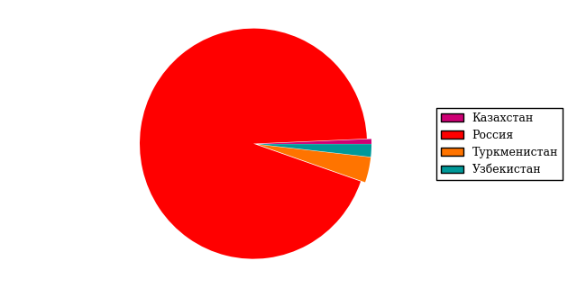

|  |  |  |  |
| --- | --- | --- | --- |
| № п/п | Название страны-участника | Количество вузов-участников | Количество участников |
| 1 | Казахстан | 1 | 16 |
| 2 | Россия | 96 | 2176 |
| 3 | Туркменистан | 7 | 82 |
| 4 | Узбекистан | 2 | 41 |

Для более объективной оценки знаний участников выделены следующие профили: «Биотехнологии и медицина» (БМ), «Специализированный (с углубленным изучением дисциплины «Химия»)» (Сп), «Техника и технологии» (ТТ). В Приложении А представлены наборы заданий по профилям.

В данном разделе приводятся количественные показатели участия в Интернет-олимпиаде как вузов, так и студентов.

**Распределение вузов-участников Интернет-олимпиады по профилям  
Дисциплина «Химия»**

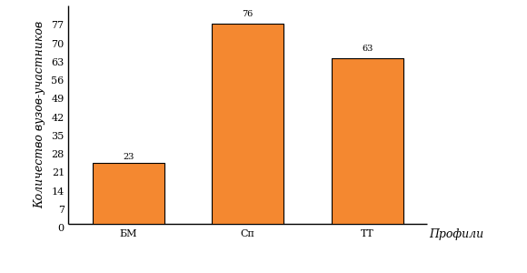

**Распределение студентов-участников Интернет-олимпиады по профилям  
Дисциплина «Химия»**

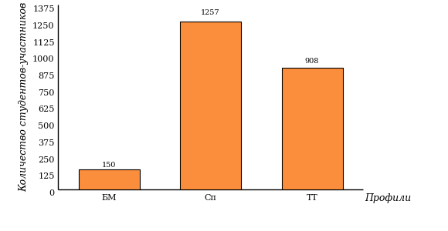

1. Классификация олимпиадных заданий по дисциплине «Химия»

В рамках первого тура Открытой международной студенческой Интернет-олимпиады по дисциплине «Химия» задания распределены в соответствии с уровнями компетентности (базовым, повышенным и высоким), сформулированы требования, предъявляемые к каждому уровню компетентности, и предложен перечень предметных компетенций для оценки их сформированности.

В данном разделе приводятся карты элементов содержания олимпиадных заданий.

* 1. Уровни компетентности

|  |  |  |
| --- | --- | --- |
| **Уровни компетентности** | **Код** | **Требования к уровню компетентности** |
| Базовый | 1 | Воспроизведение основных законов, фактов, методов химии, использование их в решении поставленной задачи и выполнение вычислений |
| Повышенный | 2 | Установление связей, интеграция и использование материала из разных разделов и тем химии, необходимых для решения поставленной задачи |
| Высокий | 3 | Построение и анализ модели объекта или явления, выявление и анализ отклонений в поведении реальных систем, размышления, требующие обобщения и интуиции |

* 1. Перечень предметных компетенций по дисциплине «Химия»

|  |  |
| --- | --- |
| **Код предметной компетенции** | **Предметные компетенции** |
| 1 | Способность формулировать теоретические и практико-ориентированные задачи на языке химии |
| 2 | Способность решать химические задачи, используя на практике знания законов, положений и методов химии |
| 3 | Способность анализировать применяемые методы решения задачи в области химии с использованием знаний и достижений смежных дисциплин |
| 4 | Способность интерпретировать полученные результаты с учётом поставленной задачи |

* 1. Методика расчета баллов для участников первого тура   
     Открытой международной Интернет-олимпиады по дисциплине «Химия»

При подсчете набранных студентом баллов учитывается коэффициент решаемости задания.

Балл (весовой коэффициент) за верно выполненное *j*-ое задание зависит от коэффициента решаемости этого задания.



Весовой коэффициент равен:



;

где *kj –* коэффициент решаемости *j*-ого задания, равный отношению числа студентов, верно решивших задание, к общему числу студентов, решавших задание.

Таким образом, набранный *i*-ым студентом балл составит:

;

где , если *i*-ый студент верно решил *j*-ое задание, и  в противном случае.

Максимально возможный результат равен .

Отсюда индивидуальный результат студента в процентах равен:

.

* 1. Карты элементов содержания олимпиадных заданий по дисциплине «Химия»
     1. Профили «Биотехнологии и медицина», «Специализированный (с углубленным изучением дисциплины «Химия»)»

| **Номер задания** | **Уровень компетент-ности** | **Код предметной компетенции** | **Элементы содержания дисциплины, необходимые для формирования соответствующей компетенции** | **В соответствии с заявленным уровнем компетентности студент должен…** |
| --- | --- | --- | --- | --- |
| 1 | Базовый | 2, 3 | Общая и неорганическая химия:  строение атома, периодический закон | *Знать:* основные положения теории строения атома, формулировку периодического закона.  *Уметь:* описывать строение атомов элементов; объяснять периодичность изменения их свойств. |
| 2 | Базовый | 2 | Общая и неорганическая химия:  строение атома, химическая связь | *Знать:* основные положения теории строения атома, положения теории химической связи,  виды и механизмы её образования.  *Уметь:* определять виды связей, тип ибридизации орбиталей центрального атома; объяснять пространственное строение веществ. |
| 3 | Повышенный | 2, 3 | Общая и неорганическая химия:  строение атома,  классы неорганических соединений, комплексные соединения | *Знать:* основные положения теории строения атома, классификацию и общие химические свойства основных классов неорганических соединений, основные понятия химии комплексных соединений.  *Уметь:* описывать строение атомов элементов; записывать формулы комплексных соединений и определять параметры, характеризующие их состав и строение. |
| 4 | Высокий | 1, 2, 3, 4 | Общая и неорганическая химия:  равновесие в растворах электролитов, способы выражения состава растворов, основные законы количественных отношений в химии | *Знать:* положения теории электролитической диссоциации электролитов, способы выражения состава растворов, основные законы количественных отношений в химии.  *Уметь:* составлять молекулярно-ионные уравнения диссоциации; вычислять состав и количество индивидуальных веществ в растворах; использовать законы количественных отношений в химии.  *Владеть:* навыками использования методов математического и химического моделирования, обработки и интерпретирования результатов. |
| 5 | Базовый | 1,2, 3 | Общая и неорганическая химия:  равновесие в растворах электролитов | *Знать:* положения теории электролитической диссоциации электролитов и гидролиза солей.  *Уметь*: составлять молекулярно-ионные уравнения диссоциации и гидролиза; определять реакцию среды. |
| 6 | Повышенный | 2, 4 | Общая и неорганическая химия:  окислительно-восстановительные реакции | *Знать:* основные положения окислительно-восстановительных реакций, основные законы количественных отношений.  *Уметь:* составлять уравнения окислительно-восстановительных реакций; расставлять коэффициенты; вычислять состав и количество индивидуальных веществ в растворах; использовать законы количественных отношений. |
| 7 | Повышенный | 1, 2, 3 | Аналитическая химия:  теоретические основы аналитической химии | *Знать:* основные положения теоретических основ аналитической химии (закон действующих масс, закон эквивалентов).  *Уметь:* характеризовать свойства и находить количественные характеристики веществ и их водных растворов (рН, растворимость). |
| 8 | Повышенный | 1,2, 4 | Аналитическая химия:  качественный анализ | *Знать:* основы качественного химического анализа  *Уметь:*составлять уравнения качественных реакций и указывать признаки их протекания; оценивать и выбирать метод систематического анализа смесей. |
| 9 | Повышенный | 1,2, 3,4 | Аналитическая химия: количественный анализ | *Знать:* основы количественных методов анализа.  *Уметь:* применять теоретические законы и вычислять содержание веществ по результатам анализа. |
| 10 | Повышенный | 2, 4 | Органическая химия:  теория строения органических соединений | *Знать:* основы теории строения органических соединений и механизмов протекания органических реакций.  *Уметь:* описывать свойства органических соединений на основе теории их строения, взаимного влияния атомов и реакционной способности. |
| 11 | Повышенный | 1, 2, 4 | Органическая химия:  углеводороды | *Знать:* строение, номенклатуру, свойства, способы получения и применения углеводородов.  *Уметь:* составлять названия и химические уравнения реакций углеводородов. |
| 12 | Повышенный | 1, 2, 4 | Органическая химия:  спирты, фенолы и карбонильные соединения | *Знать:* строение, номенклатуру, свойства, способы получения и применения спиртов, фенолов и карбонильных соединений.  *Уметь:* составлять названия и химические уравнения реакций спиртов, фенолов и карбонильных соединений. |
| 13 | Повышенный | 1, 2, 4 | Органическая химия:  спирты, фенолы и карбонильные соединения, карбоновые кислоты | *Знать:* строение, номенклатуру, свойства, способы получения и применения спиртов, фенолов, карбонильных соединений и карбоновых кислот.  *Уметь:* составлять химические уравнения реакций спиртов, фенолов, карбонильных соединений и карбоновых кислот. |
| 14 | Повышенный | 1,2, 3,4 | Органическая химия:  карбоновые кислоты и их производные | *Знать:* строение, номенклатуру, свойства, способы получения и применения карбоновых кислот и их производных.  *Уметь:* составлять названия и химические уравнения реакций карбоновых кислот и их производных. |
| 15 | Высокий | 1, 2, 3, 4 | Физическая химия: химическая термодинамика, химическое равновесие | *Знать:* фундаментальные положения химической термодинамики, понятие о химическом равновесии, закон действующих масс, принцип Ле Шателье.  *Уметь:* производить расчёты термодинамических функций, кинетических параметров реакций; предсказывать направление смещения равновесия при изменении внешних условий.  *Владеть:* навыками использования методов математического и химического моделирования, обработки и интерпретирования результатов. |
| 16 | Базовый | 1,2, 3 | Физическая химия: химическая кинетика | *Знать:* основные положения теории кинетики.  *Уметь:* производить расчеты кинетических параметров химических реакций. |
| 17 | Повышенный | 1, 2,3,4 | Физическая химия: общие свойства растворов | *Знать:* законы, характеризующие общие свойства и особенности поведения растворов.  *Уметь:* производить расчеты общих свойств растворов на основе законов, характеризующих данные свойства. |
| 18 | Повышенный | 1,2,3,4 | Физическая химия: электрохимические процессы,  электролиз | *Знать:* основные положения теории электрохимических процессов, протекающих при электролизе расплавов и растворов электролитов.  *Уметь:* составлять уравнения и рассчитывать количественные характеристики электродных процессов. |
| 19 | Повышенный | 1, 2, 3 | Высокомолекулярные соединения: органические и неорганические полимеры; количественные отношения в химии | *Знать:* основные определения и классификацию полимеров; законы количественных отношений в химии.  *Уметь:* производить расчеты на основе законов количественных отношений в химии; классифицировать полимеры, составлять их общую формулу, вычислять степень полимеризации. |
| 20 | Повышенный | 1, 2,3,4 | Коллоидная химия: коллоидные растворы | *Знать:* положения теории строения коллоидных растворов,  свойства и применение коллоидных растворов.  *Уметь:* составлять схемы, описывать свойства и определять качественные и количественные характеристики коллоидных растворов. |



* + 1. Профиль «Техника и технологии»

| **Номер задания** | **Уровень компетент-ности** | **Код предметной компетенции** | **Элементы содержания дисциплины, необходимые для формирования предметных компетенций** | **В соответствии с заявленным уровнем компетентности студент должен…** |
| --- | --- | --- | --- | --- |
| 1 | Повышенный | 2, 3 | Общая и неорганическая химия:  строение атома, периодический закон,  свойства металлов | *Знать:* основные положения теории строения атома, количественные отношения в химии, свойства металлов.  *Уметь:* описывать строение атомов элементов; объяснять периодичность изменения их свойств; использовать количественные отношения в расчетах. |
| 2 | Базовый | 2, 3 | Общая и неорганическая химия:  строения атома, химическая связь | *Знать:* основные положения теории строения атома, положения теории химической связи,  виды и механизмы ее образования.  *Уметь:* определять виды связей и объяснять пространственное строение веществ. |
| 3 | Повышенный | 1,2, 3 | Общая и неорганическая химия:  классы неорганических веществ, количественные отношения в химии | *Знать:* классификацию и общие химические свойства основных классов неорганических соединений, основные законы количественных отношений в химии.  *Уметь:* составлять химические уравнения реакций, описывающие свойства простых веществ, оксидов, кислот, оснований, солей; использовать законы количественных отношений в химии. |
| 4 | Базовый | 2,3 | Общая и неорганическая химия:  классы неорганических соединений, химическая связь | *Знать:* классификацию и общие химические свойства основных классов неорганических веществ, основные понятия химии комплексных соединений.  *Уметь:* составлять химические уравнения реакций, описывающие свойства неорганических веществ; записывать формулы комплексных соединений и определять параметры, характеризующие их состав и строение. |
| 5 | Базовый | 2, 3 | Общая и неорганическая химия:  способы выражения состава растворов, основные законы количественных отношений в химии | *Знать:* способы выражения состава растворов, основные законы количественных отношений в химии.  *Уметь:* вычислять состав и количество индивидуальных веществ в растворах; использовать законы количественных отношений в химии. |
| 6 | Высокий | 1, 2, 3, 4 | Общая и неорганическая химия:  равновесие в растворах электролитов, способы выражения состава растворов, основные законы количественных отношений в химии | *Знать:* положения теории электролитической диссоциации электролитов, способы выражения состава растворов, основные законы количественных отношений в химии.  *Уметь:* составлять молекулярно-ионные уравнения диссоциации; вычислять состав и количество индивидуальных веществ в растворах; использовать законы количественных отношений в химии.  *Владеть:* навыками использования методов математического и химического моделирования, обработки и интерпретирования результатов. |
| 7 | Базовый | 2, 3 | Общая и неорганическая химия:  равновесие в растворах электролитов | *Знать:* положения теории электролитической диссоциации электролитов и гидролиза солей.  *Уметь:* составлять молекулярно-ионные уравнения диссоциации и гидролиза; определять реакцию среды и направление смещения. |
| 8 | Базовый | 2, 4 | Общая и неорганическая химия:  окислительно-восстановительные реакции | *Знать:* основные положения теории окислительно-восстановительных реакций.  *Уметь:* составлять уравнения, расставлять коэффициенты, определять окислитель и восстановитель. |
| 9 | Повышенный | 2, 3 | Аналитическая химия:  теоретические основы аналитической химии | *Знать:* основные положения теоретических основ аналитической химии (закон действующих масс, закон эквивалентов).  *Уметь:* характеризовать свойства и находить количественные характеристики веществ и их водных растворов. |
| 10 | Повышенный | 1,2,3, 4 | Аналитическая химия:  теоретические основы аналитической химии | *Знать:* основные положения теоретических основ аналитической химии (закон действующих масс, закон эквивалентов).  *Уметь:* характеризовать свойства и находить количественные характеристики веществ и их водных растворов (рН, растворимость). |
| 11 | Повышенный | 1, 2,3, 4 | Аналитическая химия: количественный анализ | *Знать:* основы количественных методов анализа.  *Уметь:* применять теоретические законы и вычислять содержание веществ по результатам эксперимента. |
| 12 | Повышенный | 1, 2, 4 | Физическая химия:  химическая термодинамика | *Знать:* фундаментальные положения химической термодинамики.  *Уметь:*производить расчёты термодинамических функций на основе законов термодинамики. |
| 13 | Высокий | 1, 2, 3, 4 | Физическая химия: химическая термодинамика, химическое равновесие | *Знать:* фундаментальные положения химической термодинамики, понятие о химическом равновесии, закон действующих масс, принцип Ле Шателье.  *Уметь:* производить расчеты термодинамических функций, кинетических параметров реакций; предсказывать направление смещения равновесия при изменении внешних условий.  *Владеть:* навыками использования методов математического и химического моделирования, обработки и интерпретирования результатов. |
| 14 | Повышенный | 2, 3 | Физическая химия: химическая кинетика | *Знать:* основные положения теории кинетики.  *Уметь:* производить расчеты кинетических параметров химических реакций. |
| 15 | Повышенный | 1, 2 | Физическая химия:  химическая термодинамика, химическое равновесие | *Знать:* фундаментальные положения химической термодинамики, понятие о химическом равновесии, закон действующих масс, принцип Ле Шателье.  *Уметь:* производить расчёты термодинамических функций; предсказывать направление смещения равновесия при изменении внешних условий. |
| 16 | Повышенный | 1, 2 | Физическая химия: общие свойства растворов | *Знать:* законы, характеризующие общие свойства и особенности поведения растворов.  *Уметь:* производить расчеты общих свойств растворов на основе законов, характеризующих данные свойства. |
| 17 | Повышенный | 1, 2, 3 | Физическая химия: электрохимические процессы, гальванический элемент и коррозия металлов. Аналитическая химия:  произведение растворимости | *Знать:* основные положения теории электрохимических процессов, протекающих при работе гальванического элемента и коррозии металлов.  *Уметь:* составлять схемы гальванических элементов и уравнения электродных процессов; рассчитывать значения концентраций потенциалопределяющих ионов, электродных потенциалов и ЭДС. |
| 18 | Повышенный | 1,2,3 | Физическая химия: электрохимические процессы, электролиз | *Знать:* основные положения теории электрохимических процессов, протекающих при электролизе расплавов и растворов электролитов.  *Уметь:* составлять уравнения и рассчитывать количественные характеристики электродных процессов. |
| 19 | Повышенный | 1, 2, 3 | Физическая химия: высокомолекулярные соединения;  законы количественных отношений в химии, органические и неорганические полимеры | *Знать:* основные определения и классификацию полимеров; законы количественных отношений в химии.  *Уметь:* производить расчеты на основе законов количественных отношений в химии; классифицировать полимеры, составлять их общую формулу, вычислять степень полимеризации. |
| 20 | Повышенный | 1, 2,3,4 | Коллоидная химия: коллоидные растворы | *Знать:* положения теории строения коллоидных растворов и свойства коллоидных растворов.  *Уметь:* составлять схемы, описывать свойства и определять качественные и количественные характеристики коллоидных растворов. |



1. Результаты Открытой международной Интернет-олимпиады   
   по дисциплине «Химия»

Для анализа результатов первого (вузовского) тура Открытой международной студенческой Интернет-олимпиады по дисциплине «Химия» использованы следующие формы: диаграмма распределения результатов студентов-участников по проценту набранных баллов; карта коэффициентов решаемости заданий; диаграмма ранжирования результатов студентов вузов-участников по проценту набранных баллов; диаграммы выполнения студентами заданий различного уровня компетентности; рейтинг-листы; диаграмма ранжирования студентов вуза по проценту набранных баллов.

На основании значений коэффициентов решаемости заданий установлены весовые коэффициенты каждого задания.

Проведено сравнение результатов студентов образовательного учреждения «Магнитогорский государственный технический университет им. Г.И. Носова» по показателям выполнения заданий каждого из выделенных уровней компетентности с результатами студентов всех вузов-участников Интернет-олимпиады.

* 1. Профиль «Специализированный (с углубленным изучением дисциплины)»

В данном разделе показан общий результат образовательного учреждения «Магнитогорский государственный технический университет им. Г.И. Носова» в рамках I тура Интернет-олимпиады по дисциплине «Химия» с наложением на общий результат вузов-участников в данном профиле.

**Диаграмма распределения результатов студентов-участников  
Дисциплина «Химия»**Профиль «Специализированный (с углубленным изучением дисциплины)»

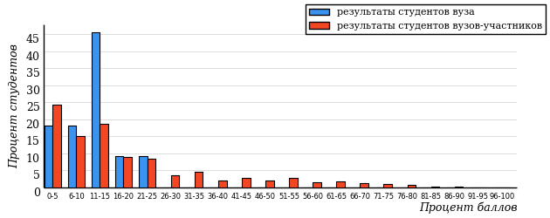

На диаграмме представлено распределение результатов по проценту набранных баллов 1257 студентов из 76 вузов, участвовавших в Интернет-олимпиаде в профиле «Специализированный (с углубленным изучением дисциплины)». Результаты студентов образовательного учреждения «Магнитогорский государственный технический университет им. Г.И. Носова» выделены темным тоном.

**Карта коэффициентов решаемости заданий  
Дисциплина «Химия»**Профиль «Специализированный (с углубленным изучением дисциплины)»

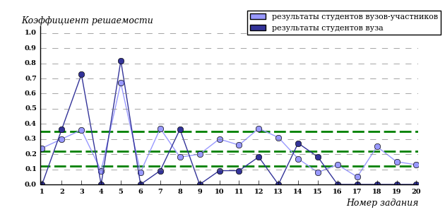

Для установления значения весового коэффициента отдельного задания карта коэффициентов решаемости разделена на 4 зоны: от 0 до 0,12; от 0,12 до 0,22; от 0,22 до 0,35; от 0,35 до 1, что позволяет согласно разработанной методике расчета баллов присвоить каждому заданию весовой коэффициент в зависимости от попадания в выделенные зоны.

**Таблица соответствия заданий установленным весовым коэффициентам**

|  |  |  |  |  |  |  |  |  |  |  |  |  |  |  |  |  |
| --- | --- | --- | --- | --- | --- | --- | --- | --- | --- | --- | --- | --- | --- | --- | --- | --- |
| № задания | 1 | 2 | 3 | 4 | 5 | 6 | 7 | 8 | 9 | 10 | 11 | 12 | 13 | 14 | 15 | 16 |
| Весовой коэффициент | 2 | 2 | 1 | 4 | 1 | 4 | 1 | 3 | 3 | 2 | 2 | 1 | 2 | 3 | 4 | 3 |

|  |  |  |  |  |
| --- | --- | --- | --- | --- |
| № задания | 17 | 18 | 19 | 20 |
| Весовой коэффициент | 4 | 2 | 3 | 3 |

**Диаграмма ранжирования   
результатов студентов вузов-участников по проценту набранных баллов  
Дисциплина «Химия»**Профиль «Специализированный (с углубленным изучением дисциплины)»

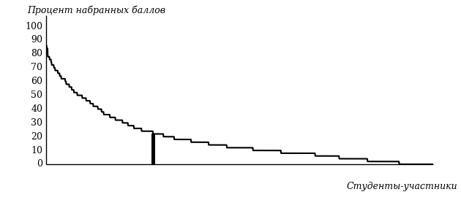

На диаграмме представлены результаты участников по проценту набранных баллов для 1257 студентов из 76 вузов, участвовавших в Интернет-олимпиаде по дисциплине «Химия» в профиле «Специализированный (с углубленным изучением дисциплины)». Максимальный результат участника из образовательного учреждения «Магнитогорский государственный технический университет им. Г.И. Носова» выделен темным тоном.

**Показатели выполнения заданий базового уровня компетентности**

|  |
| --- |
| Вузы-участники |
|  |
| «Магнитогорский государственный технический университет им. Г.И. Носова» |
|  |

В образовательном учреждении «Магнитогорский государственный технический университет им. Г.И. Носова» в рамках проведения Интернет-олимпиады по дисциплине «Химия» по профилю «Специализированный (с углубленным изучением дисциплины)» получено 11 результатов тестирования.

Доля студентов, выполнивших:

-одно задание базового уровня, составила 63%;

-два задания базового уровня, составила 27%.

Доля студентов, не выполнивших ни одного задания базового уровня, составила 10%.

**Показатели выполнения заданий повышенного уровня компетентности**

|  |
| --- |
| Вузы-участники |
|  |
| «Магнитогорский государственный технический университет им. Г.И. Носова» |
|  |

В образовательном учреждении «Магнитогорский государственный технический университет им. Г.И. Носова» в рамках проведения Интернет-олимпиады по дисциплине «Химия» по профилю «Специализированный (с углубленным изучением дисциплины)» получено 11 результатов тестирования.

Доля студентов, выполнивших:

-одно задание повышенного уровня, составила 27%;

-два задания повышенного уровня, составила 18%;

-три задания повышенного уровня, составила 27%;

-четыре задания повышенного уровня, составила 9%.

Доля студентов, не выполнивших ни одного задания повышенного уровня, составила 19%.

**Показатели выполнения заданий высокого уровня компетентности**

|  |
| --- |
| Вузы-участники |
|  |
| «Магнитогорский государственный технический университет им. Г.И. Носова» |
|  |

В образовательном учреждении «Магнитогорский государственный технический университет им. Г.И. Носова» в рамках проведения Интернет-олимпиады по дисциплине «Химия» по профилю «Специализированный (с углубленным изучением дисциплины)» получено 11 результатов тестирования.

Доля студентов, выполнивших:

-одно задание высокого уровня, составила 18%.

Доля студентов, не выполнивших ни одного задания высокого уровня, составила 82%.

**Диаграмма ранжирования студентов   
образовательного учреждения «Магнитогорский государственный технический университет им. Г.И. Носова»  
по проценту набранных баллов  
Дисциплина «Химия»**Профиль «Специализированный (с углубленным изучением дисциплины)»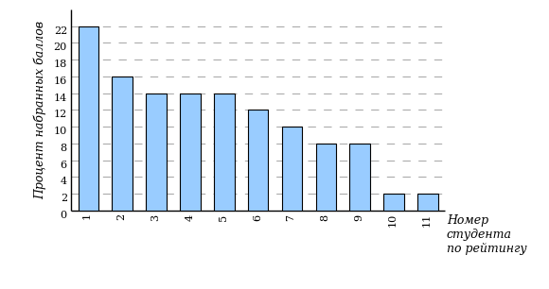

Полные рейтинг-листы студентов по профилю «Специализированный (с углубленным изучением дисциплины)» приведены в Приложении Б.

* 1. Профиль «Техника и технологии»

В данном разделе показан общий результат образовательного учреждения «Магнитогорский государственный технический университет им. Г.И. Носова» в рамках I тура Интернет-олимпиады по дисциплине «Химия» с наложением на общий результат вузов-участников в данном профиле.

**Диаграмма распределения результатов студентов-участников  
Дисциплина «Химия»**Профиль «Техника и технологии»

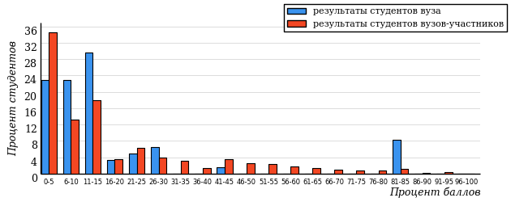

На диаграмме представлено распределение результатов по проценту набранных баллов 908 студентов из 63 вузов, участвовавших в Интернет-олимпиаде в профиле «Техника и технологии». Результаты студентов образовательного учреждения «Магнитогорский государственный технический университет им. Г.И. Носова» выделены темным тоном.

**Карта коэффициентов решаемости заданий  
Дисциплина «Химия»**Профиль «Техника и технологии»

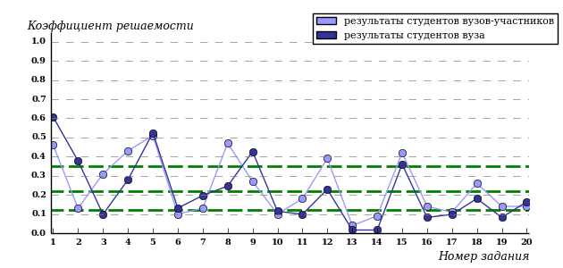

Для установления значения весового коэффициента отдельного задания карта коэффициентов решаемости разделена на 4 зоны: от 0 до 0,12; от 0,12 до 0,22; от 0,22 до 0,35; от 0,35 до 1, что позволяет согласно разработанной методике расчета баллов присвоить каждому заданию весовой коэффициент в зависимости от попадания в выделенные зоны.

**Таблица соответствия заданий установленным весовым коэффициентам**

|  |  |  |  |  |  |  |  |  |  |  |  |  |  |  |  |  |
| --- | --- | --- | --- | --- | --- | --- | --- | --- | --- | --- | --- | --- | --- | --- | --- | --- |
| № задания | 1 | 2 | 3 | 4 | 5 | 6 | 7 | 8 | 9 | 10 | 11 | 12 | 13 | 14 | 15 | 16 |
| Весовой коэффициент | 1 | 3 | 2 | 1 | 1 | 4 | 3 | 1 | 2 | 4 | 3 | 1 | 4 | 4 | 1 | 3 |

|  |  |  |  |  |
| --- | --- | --- | --- | --- |
| № задания | 17 | 18 | 19 | 20 |
| Весовой коэффициент | 4 | 2 | 3 | 3 |

**Диаграмма ранжирования   
результатов студентов вузов-участников по проценту набранных баллов  
Дисциплина «Химия»**Профиль «Техника и технологии»

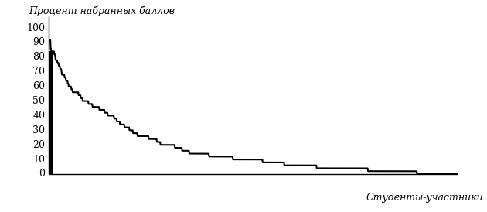

На диаграмме представлены результаты участников по проценту набранных баллов для 908 студентов из 63 вузов, участвовавших в Интернет-олимпиаде по дисциплине «Химия» в профиле «Техника и технологии». Максимальный результат участника из образовательного учреждения «Магнитогорский государственный технический университет им. Г.И. Носова» выделен темным тоном.

**Показатели выполнения заданий базового уровня компетентности**

|  |
| --- |
| Вузы-участники |
|  |
| «Магнитогорский государственный технический университет им. Г.И. Носова» |
|  |

В образовательном учреждении «Магнитогорский государственный технический университет им. Г.И. Носова» в рамках проведения Интернет-олимпиады по дисциплине «Химия» по профилю «Техника и технологии» получено 61 результат тестирования.

Доля студентов, выполнивших:

-одно задание базового уровня, составила 22%;

-два задания базового уровня, составила 31%;

-три задания базового уровня, составила 9%;

-четыре задания базового уровня, составила 1%;

-пять заданий базового уровня, составила 8%.

Доля студентов, не выполнивших ни одного задания базового уровня, составила 29%.

**Показатели выполнения заданий повышенного уровня компетентности**

|  |
| --- |
| Вузы-участники |
|  |
| «Магнитогорский государственный технический университет им. Г.И. Носова» |
|  |

В образовательном учреждении «Магнитогорский государственный технический университет им. Г.И. Носова» в рамках проведения Интернет-олимпиады по дисциплине «Химия» по профилю «Техника и технологии» получено 61 результат тестирования.

Доля студентов, выполнивших:

-одно задание повышенного уровня, составила 19%;

-два задания повышенного уровня, составила 42%;

-три задания повышенного уровня, составила 4%;

-четыре задания повышенного уровня, составила 6%;

-семь заданий повышенного уровня, составила 1%;

-двенадцать заданий повышенного уровня, составила 8%.

Доля студентов, не выполнивших ни одного задания повышенного уровня, составила 20%.

**Показатели выполнения заданий высокого уровня компетентности**

|  |
| --- |
| Вузы-участники |
|  |
| «Магнитогорский государственный технический университет им. Г.И. Носова» |
|  |

В образовательном учреждении «Магнитогорский государственный технический университет им. Г.И. Носова» в рамках проведения Интернет-олимпиады по дисциплине «Химия» по профилю «Техника и технологии» получено 61 результат тестирования.

Доля студентов, выполнивших:

-одно задание высокого уровня, составила 11%;

-два задания высокого уровня, составила 1%.

Доля студентов, не выполнивших ни одного задания высокого уровня, составила 88%.

**Диаграмма ранжирования студентов   
образовательного учреждения «Магнитогорский государственный технический университет им. Г.И. Носова»  
по проценту набранных баллов  
Дисциплина «Химия»**Профиль «Техника и технологии»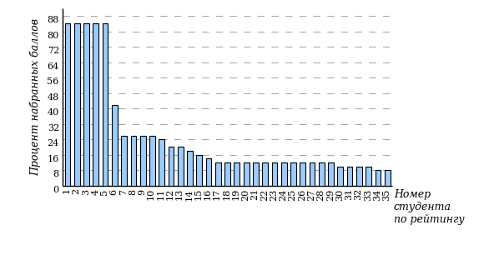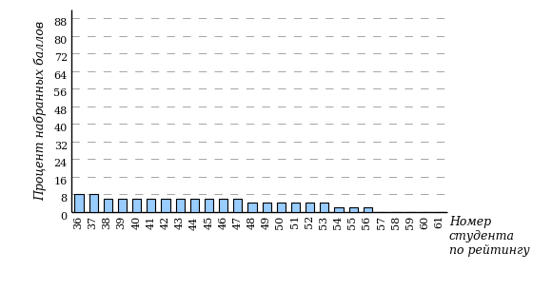

Полные рейтинг-листы студентов по профилю «Техника и технологии» приведены в Приложении Б.











Приложение А. Задания

***Профили «БИОТЕХНОЛОГИИ И МЕДИЦИНА»,***

***«СПЕЦИАЛИЗИРОВАННЫЙ (С УГЛУБЛЕННЫМ ИЗУЧЕНИЕМ ДИСЦИПЛИНЫ «ХИМИЯ»)»***

**Задание 1**

Установите соответствие между формулой вещества и электронной конфигурацией основного состояния входящего в ее состав марганца с учетом его степени окисления.

1) 

2) 

3) 

4) 

а) 

б) 

в) 

г) 

д) 

е) 

ж) 

**Ответ:** 1а, 2б, 3в, 4г

**Задание 2**

Установите соответствие между формулой молекулы или иона и типом гибридизации валентных орбиталей центрального атома.

1. 

2. 

3. 

4. 

а) sp3

б) sp2

в) sp

г) sp3d2

д) sp2d

е) sp3d

**Ответ:** 1а, 2б, 3в, 4г

**Задание 3**

Комплексное соединение кобальта содержит 23,79 % (мас.) Co, 3,63 % (мас.) H, 33,87 % (мас.) N и кислород. Комплекс не заряжен, а его молекула имеет октаэдрическое строение. Установите формулу комплексного соединения, степень окисления и координационное число центрального атома, тип гибридизации его валентных орбиталей. (Величины относительных атомных масс использовать с точностью до целого значения.)

1. Формула комплекса –

2. Степень окисления кобальта –

3. Координационное число комплексообразователя –

4. Тип гибридизации комплексообразователя –

а) 

б) +3

в) 6

г) 

д) 

е) 

ж) +2

з) 4

и) 

к) 

л) 0

**Ответ:** 1а, 2б, 3в, 4г

**Задание 4**

Смешали равные массы растворов нитрата серебра и хлорида аммония. В результате образовался раствор, в котором суммарная массовая доля катионов оказалась равной суммарной массовой доле анионов. Если масса конечного раствора на 85,65 % больше массы каждого из исходных растворов, то массовые доли нитрата серебра и хлорида аммония в исходных растворах равны ____ % и ____ % соответственно, а масса осадка, образовавшегося при добавлении избытка щелочи к отфильтрованному раствору, полученному при сливании по 100 г каждого из исходных растворов, составляет ___ г.

1) 34

2) 5,35

3) 11,6

4) 17

5) 10,7

6) 5,8

7) 4,25

**Ответ:** 1,2,3

**Задание 5**

Наименьшее значение суммы коэффициентов в уравнении реакции взаимодействия сульфата хрома (III) с карбонатом калия в водном растворе равна …

1) 15

2) 22

3) 17

4) 12

**Ответ:** 1)

**Задание 6**

К раствору медного купороса массой 500 г с массовой долей сульфата (II) 12,8 % постепенно добавляют раствор йодида калия. Максимальная и минимальная масса осадка, который может образоваться в результате взаимодействия, составит ____ г и ____ г соответственно.

1) 127,2

2) 0

3) 76,4

4) 63,6

5) 101,6

**Ответ:** 1,2

**Задание 7**

В две колбы поместили по 1 л раствора, содержащего 0,1 моль нитрата диамминсеребра и 1 моль аммиака, и добавили в первую – хлорид, во вторую – бромид калия в количестве 0,001 моль каждой соли. Установите возможность выпадения осадка соответствующего галогенида в каждой колбе, если , ,  (Растворы считать идеальными, диссоциацией гидрата аммиака пренебречь.)

1) осадок только с KBr

2) осадок только с KCl

3) осадок с KCl и KBr

4) осадок отсутствует

**Ответ:** 1)

**Задание 8**

Проба сточных вод металлургического предприятия содержит катионы  Установите соответствие между формулой катиона и формулой реагента, которым можно определить данный катион в указанной смеси.

1)  –

2)  –

3)  –

4)  –

а) 

б) 

в) 

г) 

д) 

е) 

ж) 

з) 

**Ответ:** 1а, 2б, 3в, 4г

**Задание 9**

Галогенид двухвалентного металла массой 0,0798 г растворили и объем раствора довели до 100 мл дистиллированной водой. Полученный раствор оттитровали раствором нитрата серебра в присутствии хромата натрия в качестве индикатора. На титрование было израсходовано 16,8 мл 0,10 М раствора . Формула исходного галогенида имеет вид … (При записи ответа используйте латинскую раскладку клавиатуры; индекс введите без пробела, как цифру, например CuSO4, CaF2.)

**Ответ:** MgCl2

**Задание 10**

Схемы реакций, протекающих по механизму электрофильного замещения, имеют вид …

1) 

2) 

3) 

4) 

5) 

6) 

**Ответ:** 1, 2, 3

**Задание 11**

При сплавлении со щелочью натриевой соли предельной одноосновной карбоновой кислоты образовалось 24 г углеводорода **X**, а при электролизе водного раствора такого же количества этой соли на инертном аноде выделилось 23,2 г углеводорода **Y**. Если оба процесса протекают количественно, то формула кислоты, образующей исходную соль, имеет вид … (При записи ответа используйте латинскую раскладку клавиатуры; индекс введите без пробела, как цифру, например, C2H4O2, C6H12O2.)

**Ответ:** C3H6O2

**Задание 12**

Установите соответствие между реагирующими веществами и основным органическим продуктом их взаимодействия.

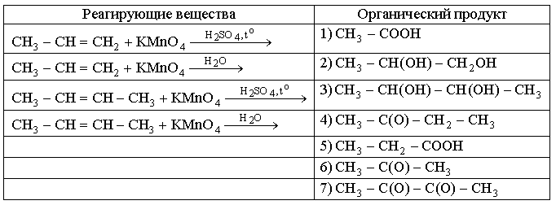

В ответе укажите последовательность цифр без пробелов и запятых, соответствующую формулам органических продуктов указанных взаимодействий.

**Ответ:** 1213

**Задание 13**

Синтез вещества Х4, являющегося исходным для получения популярного медицинского препарата, можно осуществить по схеме:



Установите соответствие между веществами X1 – X4 данной схемы превращений и их названиями.

1.

2.

3.

4.

а) 3-хлорпропен

б) пропен-2-ол-1

в) 3-хлорпропандиол-1,2

г) пропантриол-1,2,3

д) 1,2-дихлорпропан

е) нитрил 2-метилуксусной кислоты

ж) пропин

з) 3-хлорпропанол-1

**Ответ:** 1а, 2б, 3в, 4г

**Задание 14**

Производные непредельной одноосновной карбоновой кислоты, содержащей одну двойную связь, используются в промышленности при получении прозрачных полимерных материалов. Общее число атомов в образце данной кислоты массой 43 г составляет . Молекулярная формула кислоты имеет вид … (При записи ответа используйте латинскую раскладку клавиатуры; индекс введите без пробела, как цифру, например )

**Ответ:** C4H6O2

**Задание 15**

Для равновесной системы    Если температуру в системе понизить от 800 oC до 500 оС, то выход продуктов реакции увеличится на _____ %. (Ответ привести с точностью до целого числа, зависимостью термодинамических функций от температуры пренебречь, газы считать идеальными, R = 8,31 Дж/(моль∙К).)

**Ответ:** 15

**Задание 16**

Для реакции  энергия активации составляет 124,6 кДж/моль. Если температура в системе понизилась от 100 до 60 оС, то для того, чтобы скорость реакции сохранила первоначальное значение, необходимо увеличить давление в ____ раз(-а). (Реакцию считать элементарной, R = 8,31 Дж/моль·К, ответ округлить до целого значения.)

**Ответ:** 5

**Задание 17**

Водный раствор сульфата натрия с массовой долей растворенного вещества 2,8 % кристаллизуется при температуре - 0,968 ºС. Кажущаяся степень диссоциации нитрата аммония в данном растворе составляет ___%. (Ответ привести c точностью до целого числа, град∙кг/моль.)

**Ответ:** 80

**Задание 18**

При электролизе водного раствора сульфата металла на катоде выделилось 19,05 г металла, а на аноде 2,24 л газа (н. у.). Если выход по току для катодного процесса составляет 85 %, а для анодного – 100 %, то металлом является …

(В качестве ответа введите символ металла, используя латинскую раскладку клавиатуры, например Fe, Zn.)

**Ответ:** Cd

**Задание 19**

Образец поливинилхлорида, полученный полимеризацией 25 г хлорэтена, содержит 7,525∙1020 макромолекул. Хлорэтен, не вступивший в реакцию полимеризации, может обесцветить 500 г  раствора брома в тетрахлорметане. Значение средней молярной массы поливинилхлорида составляет _____ г/моль. (Ответ привести с точностью до целого значения)

**Ответ:** 15000

**Задание 20**

Коллоидные частицы (гранулы) золя бромида серебра, образовавшегося при сливании 0,001 М раствора бромида магния и 100 мл 0,002 М раствора нитрата серебра, в электрическом поле двигаются к катоду. Установите:

1) объем раствора бромида магния

2) формулу потенциалопределяющего иона

3) формулу иона, обладающего наименьшим порогом коагуляции.

а) меньше 100 мл

б) 

в) 

г) больше 100 мл

д) 

е) 

ж) равен 100 мл

з) 

**Ответ:** 1а, 2б, 3в

***Профиль «ТЕХНИКА И ТЕХНОЛОГИИ»***

**Задание 1**

Металл массой 8,1 г растворили в избытке концентрированной азотной кислоты. При этом выделилось 1,68 л (н. у.) газа, при пропускании которого в раствор щелочи, образуются две соли в эквимольном соотношении. Электронная конфигурация валентного энергетического уровня основного состояния металла имеет вид …

1) 

2) 

3) 

4) 

**Ответ:** 1

**Задание 2**

Формулы молекул, значение дипольного момента которых равно нулю, имеют вид …

1)

2) 

3) 

4) 

5) 

6) 

7) 

**Ответ:** 1, 2, 3

**Задание 3**

При обработке 3,250 г ювелирного сплава, состоящего из золота и серебра (содержанием остальных компонентов пренебречь), избытком концентрированной азотной кислоты выделилось 101,1 мл газа (н.у.). Массовая доля золота в сплаве составляет ______ %. (Ответ привести с точностью до целого значения, .)

**Ответ:** 85

**Задание 4**

При действии избытка аммиачной воды на раствор медного купороса образуется комплексное соединение ярко-синего цвета. Степень окисления и координационное число комплексообразователя в образующемся комплексном соединении равны соответственно.

1) +2

2) 4

3) +1

4) 6

**Ответ:** 1, 2

**Задание 5**

Известно, что при 20 оС в одном объеме воды может раствориться 650 объемов аммиака в пересчете на нормальные условия. Массовая доля аммиака в полученном растворе составляет _____ %.

1) 33,0

2) 16,5

3) 39,4

4)19,7

**Ответ:** 1)

**Задание 6**

Смешали равные массы растворов нитрата серебра и бромида калия. В результате образовался раствор, в котором суммарная массовая доля катионов оказалась равной суммарной массовой доле анионов. Если масса конечного раствора на 81,2 % больше массы каждого из исходных растворов, то массовые доли нитрата серебра и бромида калия в исходных растворах равны ____ % и ____ % соответственно, а масса осадка образовавшегося при добавлении избытка щелочи к отфильтрованному раствору, полученному при сливании по 100 г каждого из исходных растворов, составляет ___ г.

1) 25,5

2) 11,9

3) 5,8

4) 23,8

5) 12,3

6) 2,9

**Ответ:** 1, 2, 3

**Задание 7**

Формулы веществ, добавление которых в водный раствор железного купороса вызывает увеличение степени гидролиза соли, имеют вид …

1) 

2) 

3) 

4) 

5) 

6) 

**Ответ:** 1, 2, 3

**Задание 8**

В уравнении окислительно-восстановительной реакции



коэффициент перед формулой окислителя равен …

**Ответ:** 3

**Задание 9**

Значение рН раствора, полученного при смешении 100 мл 0,045 М раствора азотной кислоты и 400 мл 0,005 М раствора гидроксида бария, равно … (Растворы считать идеальными, α = 1.)

**Ответ:** 3

**Задание 10**

В таблице приведены значения произведений растворимости солей серебра при 25о С.

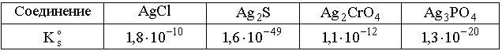

Расположите соли в порядке увеличения содержания ионов серебра в их насыщенном водном растворе при данной температуре. (Растворы считать идеальными.)

1) 

2) 

3) 

4) 

**Ответ:** 1, 2, 3, 4

**Задание 11**

Для определения массовой доли бромида натрия в техническом препарате пробу раствора, содержащую 0,1261 г образца, оттитровали раствором нитрата серебра в присутствии хромата натрия в качестве индикатора. Если на титрование было израсходовано 10,5 мл 0,105 М раствора  то массовая доля бромида натрия в образце составляет ______ %.

(Ответ привести с точностью до целого числа.)

**Ответ:** 90

**Задание 12**

На основании термохимических уравнений (T = 298o C):







стандартное значение энтальпии реакции  составляет _____ кДж.

1) 95,9

2) - 95,9

3) 54,7

4) - 54,7

**Ответ:** 1)

**Задание 13**

Для равновесной системы    Если температуру в системе понизить от 750 oC до 450 оС, то выход продуктов реакции увеличится на _____ %. (Ответ привести с точностью до целого числа, зависимостью термодинамических функций от температуры пренебречь, газы считать идеальными, R = 8,31 Дж/(моль∙К).)

**Ответ:** 16

**Задание 14**

Для реакции  энергия активации составляет 101,7 кДж/моль. Если температура в системе понизилась от 80 до 50 оС, то, для того чтобы скорость реакции сохранила первоначальное значение, необходимо увеличить давление в ____ раз(-а). (Реакцию считать элементарной, R = 8,31 Дж/моль·К, ответ округлить до целого значения.)

**Ответ:** 5

**Задание 15**

Установите соответствие между параметром и характером его изменения, которое приведет к смещению равновесия в сторону увеличения выхода продуктов реакции .

1. Температура –

2. Давление –

3. Концентрация 

1) понизить

2) на смещение не повлияет (оставить без изменения)

3) повысить

4) сначала повысить, затем понизить

**Ответ:** 1, 2, 3

**Задание 16**

Раствор хлорида магния, содержащий 5,7 г соли в 250 мл воды, замерзает при -1,16 оС. Значение изотонического коэффициента данного электролита составляет … (Ответ привести с точностью до десятых, Ar(Cl) = 35,5; Ккр. = 1,86 град/( кг·моль).)

**Ответ:** 2,6

**Задание 17**

Для измерения рН некоторого технологического раствора составлен гальванический элемент из водородного и насыщенного хлоридсеребряного электродов. Значение ЭДС, измеренное при 25 о С и атмосферном давлении, составило 0,629 В. Если потенциал насыщенного хлоридсеребряного электрода в данных условиях равен 0,222 В, то значение рН технологического раствора составляет … (Ответ привести с точностью до десятых.)

**Ответ:**  6,9

**Задание 18**

В результате электролиза расплава соли неизвестного металла в течение 45 минут при силе тока 10,5 А было получено 4,70 г чистого металла. Если выход по току равен 80%, то выделившимся металлом является … (В качестве ответа введите символ металла, используя латинскую раскладку клавиатуры, F = 96500 Кл/моль.)

**Ответ:** Ca

**Задание 19**

Одним из полимеров, используемых для получения пластмассовых изделий общего назначения, является полистирол  Степень полимеризации полистирола, если осмотическое давление его 0,07%-го раствора (= 1 г/см3) при 25 оС равно 8,334 Па, а поведение раствора подчиняется уравнению Вант-Гоффа, составляет … (Ответ привести c точностью до целого числа, R = 8,31 Дж/моль⋅К.)

**Ответ:** 2000

**Задание 20**

Коллоидные частицы (гранулы) золя бромида серебра, образовавшегося при сливании 0,001 М раствора бромида магния и 200 мл 0,002 М раствора нитрата серебра, в электрическом поле двигаются к аноду. Установите:

1) объем раствора бромида магния –

2) формулу потенциалопределяющего иона –

3) формулу иона, обладающего наименьшим порогом коагуляции –

а) больше 200 мл

б) 

в) 

г) меньше 200 мл

д) 

е) 

ж) равен 200 мл

з) 

**Ответ:** 1а, 2б, 3в

Приложение Б. Рейтинг-листы

Профиль «Специализированный (с углубленным изучением дисциплины)»

| № | ФИО | ООП/НП | Группа | Дата | Количество решенных заданий | Процент набранных баллов |
| --- | --- | --- | --- | --- | --- | --- |
| 1 | КАДУШКИНА МАРИЯ ВИТАЛЬЕВНА | 18.03.01 | ТХб-14 | 2015-02-25 05:59:54 | 6 | 22% |
| 2 | ПОТАПОВА ЮЛИЯ СЕРГЕЕВНА | 18.03.01 | ТХб-14 | 2015-02-25 05:59:54 | 4 | 16% |
| 3 | КОРЕЛИНА ВИКТОРИЯ ВИКТОРОВНА | 18.03.01 | ТХб-14 | 2015-02-25 05:59:54 | 3 | 14% |
| 4 | КАЧАН ЯН ВИКТОРОВИЧ | 18.03.01 | ТХб-14 | 2015-02-25 05:59:54 | 4 | 14% |
| 5 | КУХАРЕНКО ОЛЕГ ГЕННАДЬЕВИЧ | 18.03.01 | ТХб-14 | 2015-02-25 05:59:54 | 3 | 14% |
| 6 | МАНУХИНА НАТАЛЬЯ ВЛАДИМИРОВНА | 18.03.01 | ТХб-14 | 2015-02-25 05:59:54 | 3 | 12% |
| 7 | ГАЛКИНА ЮЛИЯ ВИТАЛЬЕВНА | 18.03.01 | ТХб-14 | 2015-02-25 05:59:54 | 4 | 10% |
| 8 | КОНСТАНТИНОВА МАРГАРИТА РУСТАМОВНА | 18.03.01 | ТХб-14 | 2015-02-25 05:59:54 | 3 | 8% |
| 9 | ЛАВРОВ ВЛАДИМИР ПЕТРОВИЧ | 18.03.01 | ТХб-14 | 2015-02-25 06:14:17 | 3 | 8% |
| 10 | РАХМАНГУЛОВА АЙГУЛЬ МАРАТОВНА | 18.03.01 | ТХб-14 | 2015-02-25 05:59:54 | 1 | 2% |
| 11 | ПЛИС ЕКАТЕРИНА СЕРГЕЕВНА | 18.03.01 | ТХб-14 | 2015-02-25 05:59:54 | 1 | 2% |

Профиль «Техника и технологии»

| № | ФИО | ООП/НП | Группа | Дата | Количество решенных заданий | Процент набранных баллов |
| --- | --- | --- | --- | --- | --- | --- |
| 1 | РОДИМОВА ТАТЬЯНА ДМИТРИЕВНА | 261700.62 | СХТПб-13-1 | 2015-03-05 11:24:59 | 18 | 84% |
| 2 | ЩЕПЕТНЕВА ВИКТОРИЯ МИХАЙЛОВНА | 261700.62 | СХТПб-13-1 | 2015-03-05 11:24:59 | 18 | 84% |
| 3 | БОРИСОВА ЕКАТЕРИНА СЕРГЕЕВНА | 261700.62 | СХТПб-13-1 | 2015-03-05 11:24:59 | 18 | 84% |
| 4 | ИОНОВА ВАЛЕРИЯ ВЛАДИМИРОВНА | 261700.62 | СХТПб-13-1 | 2015-03-05 11:24:59 | 18 | 84% |
| 5 | СТРЕБКОВА ЛЮДМИЛА АЛЕКСАНДРОВНА | 261700.62 | СХТПб-13-1 | 2015-03-05 11:24:59 | 18 | 84% |
| 6 | ВЛАСОВА ГАЛИНА АЛЕКСАНДРОВНА | 050100.62 | МХУБ-12 | 2015-02-26 07:34:38 | 11 | 42% |
| 7 | ХАРИСОВА ДИАНА ЯМИЛЕВНА | 27.03.01 | ТСМб-14-2 | 2015-02-26 12:38:20 | 7 | 26% |
| 8 | КАМАЛОВА ЛИАНА ЭЛЬФИРОВНА | 27.03.01 | ТСМб-14-2 | 2015-02-26 12:38:20 | 7 | 26% |
| 9 | МАКАРОВА ЮЛИЯ СЕРГЕЕВНА | 27.03.01 | ТСМб-14-2 | 2015-02-26 12:38:20 | 7 | 26% |
| 10 | МОРАРЬ МАРГАРИТА АЛЕКСАНДРОВНА | 27.03.01 | ТСМб-14-2 | 2015-02-26 12:38:20 | 7 | 26% |
| 11 | АНДРЕЕВА АННА ЮРЬЕВНА | 27.03.01 | ТСМб-14-2 | 2015-02-26 12:38:20 | 6 | 24% |
| 12 | САРАЕВА ТАТЬЯНА АЛЕКСАНДРОВНА | 27.03.01 | ТСМб-14-1 | 2015-03-05 06:02:15 | 4 | 20% |
| 13 | ВЫПЛАВЕНЬ АНАСТАСИЯ АЛЕКСАНДРОВНА | 27.03.01 | ТСМб-14-1 | 2015-03-05 06:02:15 | 4 | 20% |
| 14 | ПОТАПОВА АННА ВЯЧЕСЛАВОВНА | 27.03.01 | ТСМб-14-2 | 2015-02-26 12:38:20 | 3 | 18% |
| 15 | ЧЕЧЕРИНА СВЕТЛАНА АЛЕКСАНДРОВНА | 27.03.01 | ТСМб-14-1 | 2015-03-05 06:02:15 | 4 | 16% |
| 16 | АФАРИНОВА АНАСТАСИЯ ЮРЬЕВНА | 27.03.01 | ТСМб-14-2 | 2015-02-26 12:38:20 | 4 | 14% |
| 17 | ПЕТРУШКОВ МИХАИЛ ВЛАДИМИРОВИЧ | 140100.62 | ЭАТб-13-1 | 2015-03-02 13:07:56 | 4 | 12% |
| 18 | АНДРИЯНОВА КСЕНИЯ ВАЛЕРЬЕВНА | 140100.62 | ЭАТб-13-1 | 2015-03-02 13:07:56 | 4 | 12% |
| 19 | КАГИРОВ ФАНИЛЬ КАМИЛОВИЧ | 140100.62 | ЭАТб-13-1 | 2015-03-02 13:07:56 | 4 | 12% |
| 20 | ЛЫГИН МАКСИМ МИХАЙЛОВИЧ | 140100.62 | ЭАТб-13-1 | 2015-03-02 13:07:56 | 4 | 12% |
| 21 | МУРАШОВА ВИКТОРИЯ НИКОЛАЕВНА | 140100.62 | ЭАТб-13-1 | 2015-03-02 13:07:56 | 4 | 12% |
| 22 | Хасенова Анара Аманжуловна | 050100.62 | МХУб-12-1 | 2015-02-18 10:08:25 | 4 | 12% |
| 23 | ЗАБОРСКИХ ВАЛЕРИЯ АНДРЕЕВНА | 27.03.01 | ТСМб-14-2 | 2015-02-26 12:38:20 | 3 | 12% |
| 24 | САТЫБАЛДИНОВ БАУРЖАН ТУРГАНОВИЧ | 140100.62 | ЭАТб-13-1 | 2015-03-02 13:07:56 | 4 | 12% |
| 25 | КАЛМЫКОВА НАТАЛЬЯ СЕРГЕЕВНА | 140100.62 | ЭАТб-13-1 | 2015-03-02 13:07:56 | 4 | 12% |
| 26 | СУЛТАНОВ РАДМИР РАХИМОВИЧ | 140100.62 | ЭАТб-13-1 | 2015-03-02 13:07:56 | 4 | 12% |
| 27 | ПЛЕХАНОВ ПАВЕЛ АЛЕКСЕЕВИЧ | 140100.62 | ЭАТб-13-1 | 2015-03-02 13:07:56 | 4 | 12% |
| 28 | ХАЛИЛОВ ИЛЬМИР ХУРМАТОВИЧ | 140100.62 | ЭАТб-13-1 | 2015-03-02 13:07:56 | 4 | 12% |
| 29 | ПОЛЯКОВ ЮРИЙ СЕРГЕЕВИЧ | 140100.62 | ЭАТб-13-1 | 2015-03-02 13:07:56 | 4 | 12% |
| 30 | ЗАКУЦКАЯ ЛЮБОВЬ АНАТОЛЬЕВНА | 140100.62 | ЭАТб-13-1 | 2015-03-02 13:07:56 | 3 | 10% |
| 31 | НГУЕН КРИСТИНА ЗУНГ | 140100.62 | ЭАТб-13-1 | 2015-03-02 13:07:56 | 3 | 10% |
| 32 | ТУЧИБАЕВ ИЛЬДАР РАДИЕВИЧ | 140100.62 | ЭАТб-13-1 | 2015-03-02 13:07:56 | 3 | 10% |
| 33 | ГИЛЬМАНОВА АЙГУЛЬ РАНИСОВНА | 27.03.01 | ТСМб-14-2 | 2015-02-26 12:38:20 | 2 | 10% |
| 34 | МАМЛЕЕВ АЙРАТ РИШАТОВИЧ | 140100.62 | ЭАТб-13-1 | 2015-03-02 13:07:56 | 2 | 8% |
| 35 | СКИДНОВА ТАТЬЯНА СЕРГЕЕВНА | 27.03.01 | ТСМб-14-1 | 2015-03-05 06:02:15 | 3 | 8% |
| 36 | ХАБИБУЛЛИН АНТОН АЙРАТОВИЧ | 27.03.01 | ТСМб-14-2 | 2015-02-26 12:38:20 | 4 | 8% |
| 37 | КОНОВАЛОВА КСЕНИЯ АЛЕКСАНДРОВНА | 27.03.01 | ТСМб-14-1 | 2015-03-05 06:02:15 | 3 | 8% |
| 38 | ПОНАМАРЕВ ОЛЕГ ВАЛЕРЬЕВИЧ | 27.03.01 | ТСМб-14-1 | 2015-03-05 06:02:15 | 3 | 6% |
| 39 | ЛЯМИНА ИРИНА НИКОЛАЕВНА | 27.03.01 | ТСМб-14-1 | 2015-03-05 06:02:15 | 2 | 6% |
| 40 | КУРБИЕВА САБИНА РИНАТОВНА | 27.03.01 | ТСМб-14-1 | 2015-03-05 06:02:15 | 2 | 6% |
| 41 | БАРМИНА ЕКАТЕРИНА ВАЛЕРЬЕВНА | 27.03.01 | ТСМб-14-1 | 2015-03-05 06:02:15 | 2 | 6% |
| 42 | ЮШАНОВА ВАЛЕНТИНА АНАТОЛЬЕВНА | 27.03.01 | ТСМб-14-1 | 2015-03-05 06:02:15 | 2 | 6% |
| 43 | СОЛОНИНКИНА АНАСТАСИЯ НИКОЛАЕВНА | 27.03.01 | ТСМб-14-1 | 2015-03-05 06:02:15 | 2 | 6% |
| 44 | КУВАНДЫКОВА ГУЛЬНАРА ИШМУРАТОВНА | 27.03.01 | ТСМб-14-1 | 2015-03-05 06:02:15 | 2 | 6% |
| 45 | ХАРИТОНОВА ЕКАТЕРИНА ДМИТРИЕВНА | 27.03.01 | ТСМб-14-1 | 2015-03-05 06:02:15 | 2 | 6% |
| 46 | ЮШКОВ АНДРЕЙ ВИКТОРОВИЧ | 27.03.01 | ТСМб-14-1 | 2015-03-05 06:02:15 | 3 | 6% |
| 47 | ТАРЕЛКИНА ЯНА ВЛАДИМИРОВНА | 27.03.01 | ТСМб-14-1 | 2015-03-05 06:02:15 | 2 | 6% |
| 48 | ИСЯНГИЛЬДИНА ЛИАНА ХАБИРОВНА | 140100.62 | ЭАТб-13-1 | 2015-03-02 13:07:56 | 2 | 4% |
| 49 | ГОРДЕЕВА ОЛЬГА АЛЕКСАНДРОВНА | 27.03.01 | ТСМб-14-1 | 2015-03-05 06:02:15 | 1 | 4% |
| 50 | ГАЗИЗОВА ЭЛЬНАРА ИЛЬФАТОВНА | 140100.62 | ЭАТб-13-1 | 2015-03-02 13:07:56 | 2 | 4% |
| 51 | СТУПНИКОВА ПОЛИНА БОРИСОВНА | 27.03.01 | ТСМб-14-2 | 2015-02-26 12:38:20 | 2 | 4% |
| 52 | ШАТИЛОВА ЕКАТЕРИНА АНДРЕЕВНА | 27.03.01 | ТСМб-14-1 | 2015-03-05 06:02:15 | 2 | 4% |
| 53 | МАХМУТОВ АЙТУГАН ЮЛАЕВИЧ | 130400.65 | ГМ-12-1 | 2015-02-26 06:07:07 | 2 | 4% |
| 54 | МАЛАКАНОВА ЕКАТЕРИНА ИГОРЕВНА | 27.03.01 | ТСМб-14-2 | 2015-02-26 12:38:20 | 1 | 2% |
| 55 | КАХЛЕНКО ВАЛЕНТИНА СЕРГЕЕВНА | 27.03.01 | ТСМб-14-2 | 2015-02-26 12:38:20 | 1 | 2% |
| 56 | ЯНКОВСКАЯ ТАТЬЯНА ВАДИМОВНА | 27.03.01 | ТСМб-14-2 | 2015-02-26 12:38:20 | 1 | 2% |
| 57 | Булатова Розалия Данияровна | 050100.62 | ФДОПОб-12 | 2015-02-17 16:46:34 | 0 | 0% |
| 58 | ГУБАЙДУЛЛИН ХАЛИЛ РАШИТОВИЧ | 130400.65 | ГМ-12-1 | 2015-02-26 06:07:07 | 0 | 0% |
| 59 | САМУЙЛЕНКО ЗЛАТА АЛЕКСАНДРОВНА | 27.03.01 | ТСМб-14-2 | 2015-02-26 12:38:20 | 0 | 0% |
| 60 | САВИНА ДАРЬЯ СЕРГЕЕВНА | 27.03.01 | ТСМб-14-1 | 2015-03-05 06:02:15 | 0 | 0% |
| 61 | ВАСИЛЬЕВА КСЕНИЯ ОЛЕГОВНА | 27.03.01 | ТСМб-14-2 | 2015-02-26 12:38:20 | 0 | 0% |



Приложение В. Список вузов – участников Открытой международной студенческой Интернет-олимпиады по дисциплине «Химия»

1. Алтайский государственный университет
2. Астраханский государственный технический университет
3. Астраханский государственный университет
4. Балашовский институт (филиал) Саратовского государственного университета имени Н.Г. Чернышевского
5. Башкирский государственный медицинский университет Министерства здравоохранения Российской Федерации
6. Башкирский государственный университет
7. Белгородский государственный технологический университет им. В.Г. Шухова
8. Березниковский филиал Пермского национального исследовательского политехнического университета
9. Бирский филиал Башкирского государственного университета
10. Благовещенский государственный педагогический университет
11. Брянский государственный аграрный университет
12. Волгоградский государственный аграрный университет
13. Волгоградский государственный университет
14. Волгодонский инженерно-технический институт - филиал Национального исследовательского ядерного университета "МИФИ"
15. Воронежская государственная лесотехническая академия
16. Воронежский государственный университет инженерных технологий
17. Государственный Медицинский университет Туркменистана
18. Государственный энергетический институт Туркменистана
19. Грозненский государственный нефтяной технический университет имени академика М.Д. Миллионщикова
20. Дагестанская государственная медицинская академия Министерства здравоохранения Российской Федерации
21. Дагестанский государственный технический университет
22. Дальневосточный государственный университет путей сообщения
23. Дальневосточный федеральный университет
24. Донской государственный аграрный университет
25. Забайкальский государственный университет
26. Забайкальский институт железнодорожного транспорта - филиал Иркутского государственного университета путей сообщения
27. Иркутский государственный технический университет
28. Казанский государственный архитектурно-строительный университет
29. Казанский государственный энергетический университет
30. Казахский национальный технический университет имени К.И.Сатпаева
31. Калмыцкий государственный университет
32. Калужский государственный университет им. К.Э. Циолковского
33. Кемеровский технологический институт пищевой промышленности
34. Комсомольский-на-Амуре государственный технический университет
35. Кубанский государственный университет
36. Кузбасский государственный технический университет имени Т.Ф. Горбачева
37. Курганский государственный университет
38. Магнитогорский государственный технический университет им. Г.И. Носова
39. Майкопский государственный технологический университет
40. Международный университет нефти и газа
41. Международный университет природы, общества и человека "Дубна"
42. Мордовский государственный педагогический институт имени М.Е. Евсевьева
43. Московский городской педагогический университет
44. Московский государственный областной социально-гуманитарный институт
45. Московский государственный строительный университет
46. Мурманский государственный технический университет
47. Национальный исследовательский Томский политехнический университет
48. Нижнекамский химико-технологический институт (филиал) Казанского национального исследовательского технологического университета
49. Новосибирский государственный архитектурно-строительный университет (Сибстрин)
50. Новосибирский государственный технический университет
51. Обнинский институт атомной энергетики - филиал Национального исследовательского ядерного университета "МИФИ"
52. Омский государственный технический университет
53. Омский филиал Военной академии тыла и транспорта
54. Оренбургский государственный аграрный университет
55. Орловский государственный университет
56. Пензенский государственный университет
57. Пермский государственный национальный исследовательский университет
58. Пермский национальный исследовательский политехнический университет
59. Поволжский государственный технологический университет
60. Политехнический институт (филиал) Северо-Восточного федерального университета имени М.К. Аммосова в г. Мирном
61. Приамурский государственный университет имени Шолом-Алейхема
62. Российский государственный университет нефти и газа имени И.М. Губкина
63. Российский университет дружбы народов
64. Ростовский государственный строительный университет
65. Самарский государственный аэрокосмический университет имени академика С.П. Королева (национальный исследовательский университет)
66. Санкт-Петербургский государственный педиатрический медицинский университет Министерства здравоохранения Российской Федерации
67. Санкт-Петербургский государственный технологический институт (технический университет)
68. Санкт-Петербургский государственный технологический университет растительных полимеров
69. Санкт-Петербургский государственный университет
70. Сахалинский институт железнодорожного транспорта - филиал Дальневосточного государственного университета путей сообщения в г. Южно-Сахалинске
71. Северо-Восточный федеральный университет имени М.К. Аммосова
72. Северо-Кавказский федеральный университет
73. Сибирский государственный медицинский университет
74. Сибирский государственный университет путей сообщения
75. Ставропольский институт непрерывного медицинского и фармацевтического образования
76. Стерлитамакский филиал Башкирского государственного университета
77. Ташкентский институт инженеров железнодорожного транспорта
78. Технический институт (филиал) Северо-Восточного федерального университета имени М.К. Аммосова в г. Нерюнгри
79. Тихоокеанский государственный университет
80. Тульский государственный педагогический университет им. Л.Н. Толстого
81. Тульский государственный университет
82. Туркменский государственный архитектурно-строительный институт
83. Туркменский государственный университет имени Махтумкули
84. Туркменский сельскохозяйственный институт
85. Туркменский сельскохозяйственный университет
    имени С.А.Ниязова
86. Тюменский государственный нефтегазовый университет (ТюмГНГУ)
87. Тюменский государственный университет
88. Удмуртский государственный университет
89. Ульяновская государственная сельскохозяйственная академия имени П.А. Столыпина
90. Ульяновский государственный педагогический университет имени И.Н. Ульянова
91. Уральский федеральный университет имени первого Президента России Б.Н. Ельцина
92. Уфимский государственный авиационный технический университет
93. Уфимский государственный нефтяной технический университет
94. Филиал Российского государственного университета нефти и газа имени И.М. Губкина в г. Ташкенте
95. Филиал Уфимского государственного нефтяного технического университета в г. Октябрьском
96. Филиал Уфимского государственного нефтяного технического университета в г. Стерлитамаке
97. Челябинский государственный университет
98. Череповецкий государственный университет
99. Юго-Западный государственный университет
100. Южно-Российский государственный политехнический университет (НПИ) имени М.И.Платова
101. Южно-Уральский государственный университет (национальный исследовательский университет)
102. Южный федеральный университет
103. Юргинский технологический институт (филиал) Национального исследовательского Томского политехнического университета
104. Ярославский государственный педагогический университет им. К.Д. Ушинского
105. Ярославский государственный технический университет
106. Ярославский государственный университет им. П.Г. Демидова